Консультация для родителей:

"Изонить как средство развития творческих способностей детей"

Воспитатель: Овчинникова М. В

"Истоки способностей и дарования детей - на кончиках их пальцев. От пальцев, образно говоря, идут тончайшие нити - ручейки, которые питают источник творческой мысли. Другими словами, чем больше мастерства в детской руке, тем умнее ребенок" - утверждал В.А.Сухомлинский.

Изонить – техника, напоминающая вышивание. Она заключается в создании художественного образа путем пресечения цветных нитей на картоне. Особое переплетение нитей, даёт эффект объёмности изображения. При этом техника проста, ей легко может овладеть ребёнок. Изонить расширяет представление детей об окружающем мире, учит их внимательно вглядываться в различные предметы, видеть конструктивные части, сохранять целостность восприятия при создании геометрического узора. Развиваются мелкая моторика, глазомер, координация движений, внимание, мышление, пространственное и логическое воображение, творческие способности и воображение детей
Техника изонити требует от ребенка ловких действий. В процессе систематического труда рука приобретает уверенность, точность. Ребенок вначале рассматривает образец, анализирует его конструктивную фигуру, приемы выполнения. Затем задание усложняется, и он сам моделирует предмет, самостоятельно выбирает основу, нитки для своего изделия. Работа в техники изонити формирует такие качества, как настойчивость, умение доводить начатое дело до конца, воспитывает аккуратность, усидчивость, то есть способствует развитию личности ребенка.
Работа с иглой способствует развитию сенсомоторики - согласованности в работе глаз и рук, совершенствованию координации движения, гибкости, точности выполнения действий. Все это важно для подготовки руки ребенка к письму, к учебной деятельности к школе.
На первый взгляд, техника изонити кажется очень сложной, но это не так! Как показывает опыт работы, ниткографию при правильном подходе к обучению может освоить даже ребёнок 4-5 лет. Который вполне самостоятельно выполняет несложные изображения нитью на бумаге с небольшой помощью взрослого. Изонитью с удовольствием занимаются и мальчики, и девочки.

Для выполнения рисунка применяются цветные нити различного качества: мулине, ирис, тонкие шерстяные нити, обычные швейные нити. В одном «рисунке» могут сочетаться нити различного качества. Для основы рисунка можно использовать различные шаблоны, которые накладывают на картон или просто нарисовать рисунок на картоне и по заранее обозначенным точкам насквозь прокалывают шилом. Таким образом на «рабочей» картонке получается «дырчатый» контур рисунка. Наиболее красивым рисунок получается на цветном фоне, который контрастирует с цветом используемых ниток.

Для выполнения работ в технике изонить не нужно специальных и труднодоступных материалов и инструментов. Для этого необходимо иметь твердый фон, нитки и инструменты для работы. Картон используют в технике ниточного дизайна цветной или белый. Сложнее вышивать по бархатной бумаге. Цвет фона подбирается в зависимости от замысла картины. Проколы на картоне надо делать очень аккуратно, чтобы не испортить
внешний вид, и лучше с лицевой стороны через шаблон. При овладении техники «Изонить» достаточно знать основные приёмы: заполнение угла и заполнение окружности, заполнение дуги:

Заполнение угла:
Отрезки на сторонах должны быть равной длины и количество точек на каждой стороне одинаково.
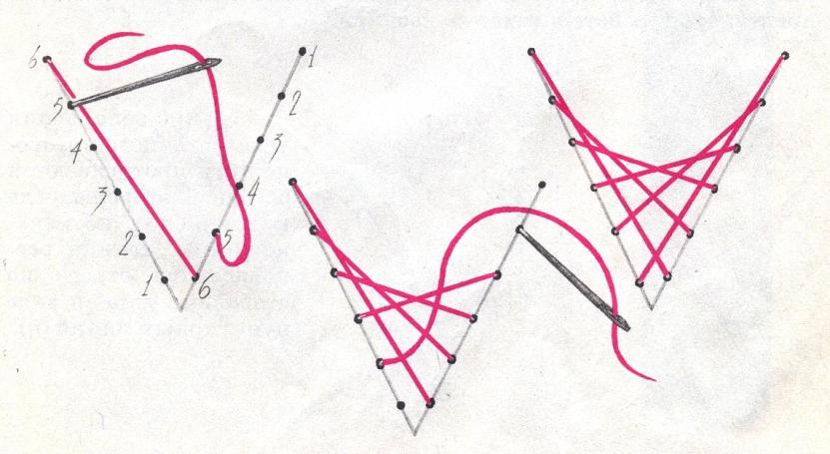

Заполнение окружности:
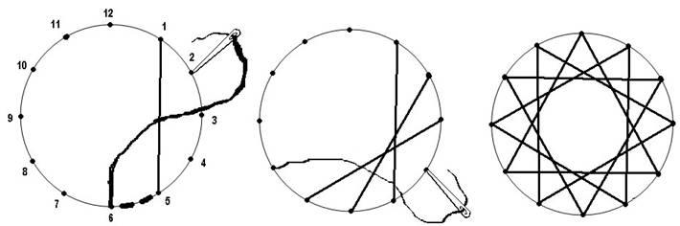

Заполнение дуги:

Принцип вышивания дуги такой же, как и окружности. При этом важно запомнить число отверстий, когда выводите первую нить. Начинать вышивку можно с любого конца нитками разного цвета.

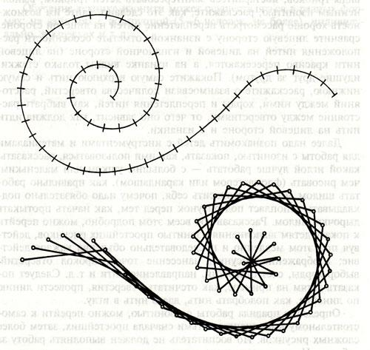

Таким образом, данная техника позволяет совершенствовать координацию движений, пальцевую моторику; стабилизировать психоэмоциональное состояние; стимулировать развитие сенсорно-перцептивной сферы, тактильно-кинестетической чувствительности; развивать речь, пространственную ориентацию; стимулировать познавательные интересы и расширять кругозор детей. Формируется умение ориентироваться в таких необходимых пространственных характеристиках как правая и левая сторона, верх-низ, ближе - дальше, под-над, около-внутри и т. д. У детей формируется умение планировать свою деятельность, контролировать свои действия, доводить начатое до конца.
Занятия по изонити имеют интегрированный характер – реализуется связь между трудовым обучением, изобразительным искусством и математикой. Дети овладевают навыками, обеспечивающими процесс вышивания, появляется заинтересованное отношение к результатам деятельности, умение помогать друг другу, дети овладевают навыками сотрудничества и активного взаимодействия со сверстниками,повышается уровень психических процессов: внимания, мышления, воображения.

